Der Wasserkreislauf

🌍💧 Wasserverteilung und Süßwasser auf der Erde
- Niederschlag ist auf der Erde nicht gleichmäßig verteilt.
Es gibt verschiedene Klimazonen:
Im Regenwald fallen jährlich etwa 12.000 mm Regen,
in der Atacama-Wüste dagegen ist der Niederschlag so gering, dass er kaum messbar ist.
- Das meiste Süßwasser befindet sich in Gletschern, Schnee und Eisbergen.
Ein großer Teil ist auch als Bodenfeuchtigkeit und Grundwasser gespeichert.
Nur etwa 1 % des Süßwassers befindet sich in Quellen, Bächen, Flüssen und Seen –
das sind die einzigen leicht zugänglichen Süßwasserquellen für den Menschen.

☁️🌧️ Der Wasserkreislauf
- Wenn die Sonne die Ozeane erwärmt, verdunstet Wasser.
- Der Wasserdampf steigt in die Atmosphäre auf.
- Aus dem Wasserdampf entstehen Wolken, die meist über dem Meer abregnen.
- Nur etwa 10 % der Wolken ziehen weiter aufs Festland und sorgen dort für Regen.

🌱🏡 Wie das Land mit Regen umgeht
- Unser Land wird durch Regen nicht überschwemmt,
weil Pflanzen, Böden, Moore und andere Landschaftsformen
das Wasser speichern oder aufnehmen können.

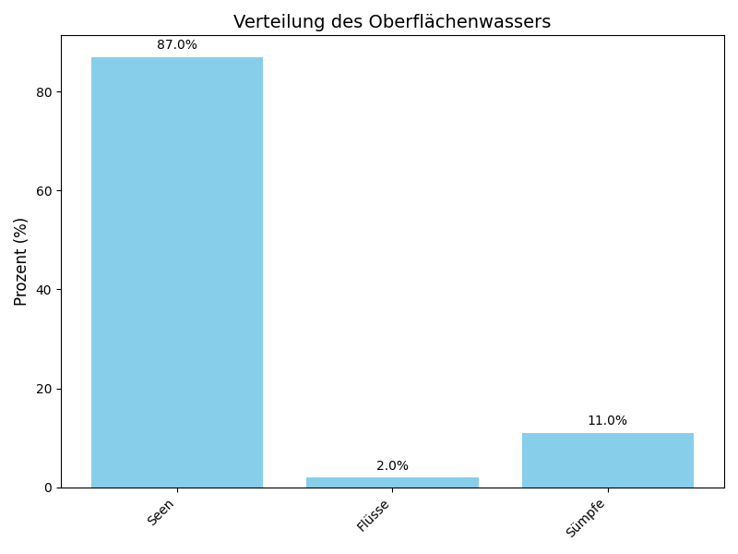

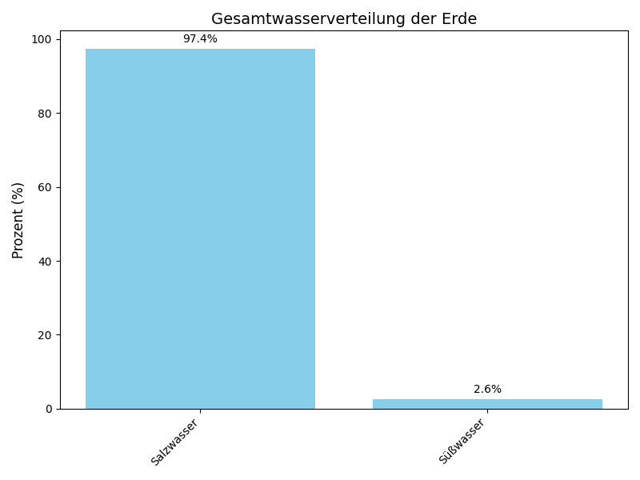
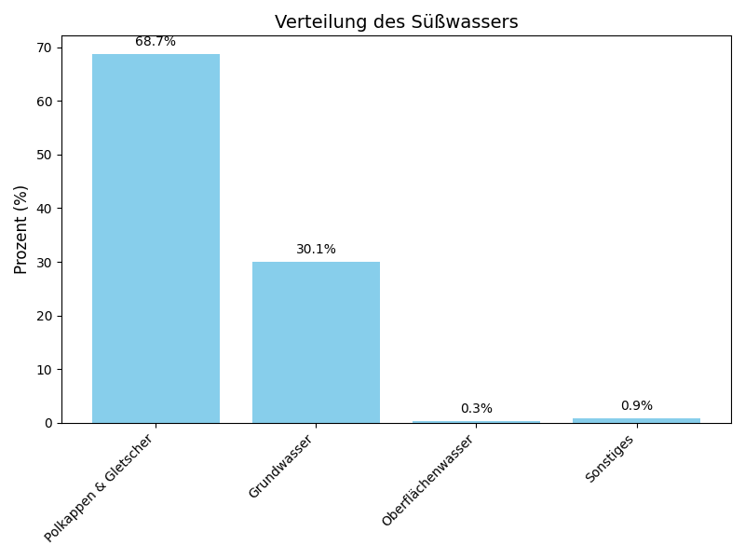
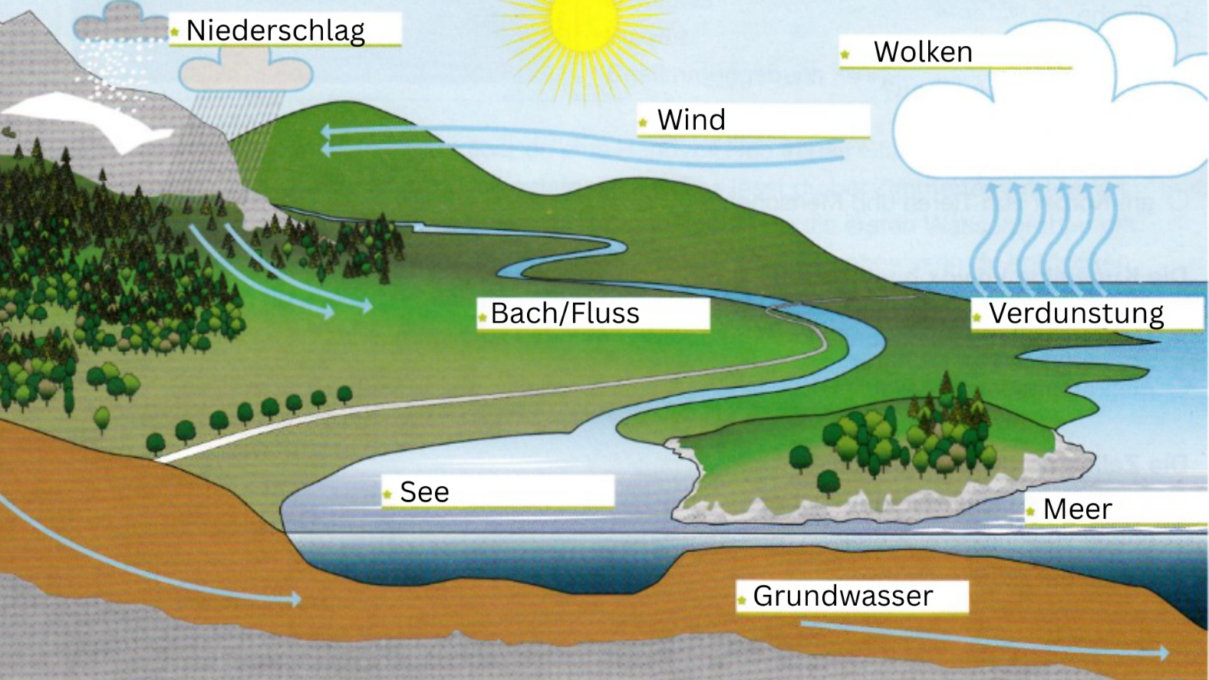
- Die Sonne erwärmt die Wasseroberflächen von Meeren, Seen und Flüssen.
- Dabei verdunstet Wasser und steigt als Wasserdampf in die Atmosphäre auf.
- In der Höhe kühlt der Wasserdampf ab und es entstehen Wolken.
- Aus den Wolken fällt Niederschlag – also Regen, Schnee oder Hagel – zurück auf die Erde.
- Das Regenwasser sickert in den Boden.
- Auf seinem Weg durch den Boden nimmt das Wasser Mineralstoffe auf.
- Über Fließgewässer wie Bäche und Flüsse oder über das Grundwasser gelangt das Wasser zurück ins Meer – und der Kreislauf beginnt von vorn.

